Описание настроки OPC сервера

После установки компонента интеграции FireSec-2 необходимо запустить приложение FireSec-2 Администратор и перейти на вкладку OPC/Устройства. В главном меню необходимо выполнить команду «Редактирование/Конвертировать из Firesec-1»
как показано на рис 1.
рис 1

При этом конфигурация устройств и зон будет сконвертирована в формат FireSec-2 для дальнейшей настройки.

На вкладке Устройства необходимо пометить галочками те устройства, которые необходимо экспортировать в виде тэгов OPC(рис 2.)

На вкладке Зоны необходимо пометить галочками те зоны, которые необходимо экспортировать в виде тэгов OPC(рис 3.)

После того, как все устройства и зоны помечены галочками, необходимо нажать на кнопку применить для применения конфигурации. Максимально суммарное количество тэгов(устройств и зон) равно 100. При превышении этого количества будет выдано предупреждение об ошибке.

рис 2

рис 3

Приложение ManagementConsole, расположенное в C:\Program Files\Rubezh\ManagementConsole необходимо для настройки автозапуска OPC сервера, как показано на рис 4.
На вкладке FS1 можно установить галочку «Не перезаписывать Firesec-1» для того, чтобы изменения в дереве устройств или списка зон не применялись в Firesec-1(рис 5). При этом конфигурация OPC тэгов будет сохранена.

Приложение OPC сервер находится с системном трее как показано на рис 6
Из контекстного меню доступны две команды — «показать» и «выход». Команда «выход» предназначена для завершения работы приложения OPC сервер. Команда «показать» открывает окно приложения OPC сервер как показано на рис 7. На закладке Лог выводятся сообщения ходе загрузки и возможных ошибках во время загрузки. Кнопка зарегистрировать предназначена для регистрации OPC сервера в системе. Команду зарегистрировать необходимо выполнить один раз.
рис 4

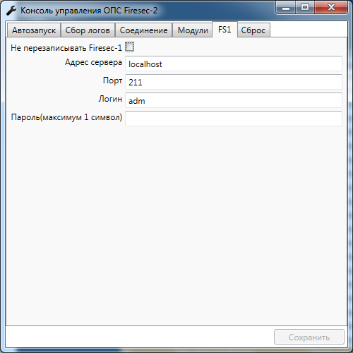
рис 5

рис 6

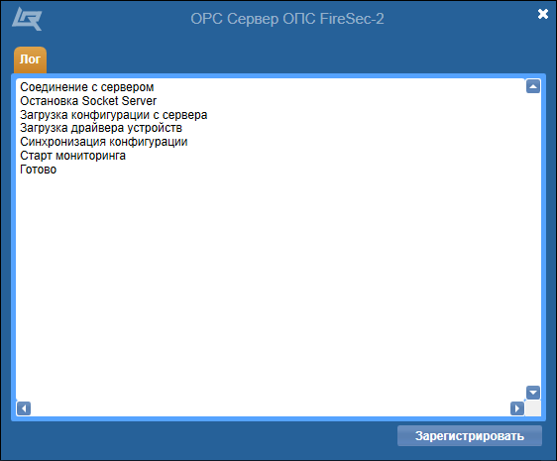
рис 7

